Индивидуальный проект этап 5

Добавление к сайту всех остальных элементов

Александр Андреевич Шуплецов

Содержание

# 1 Цель работы

Добавить к сайту все остальные элементы.

# 2 Выполнение работы

1. Сделаем записи для персональных проектов.

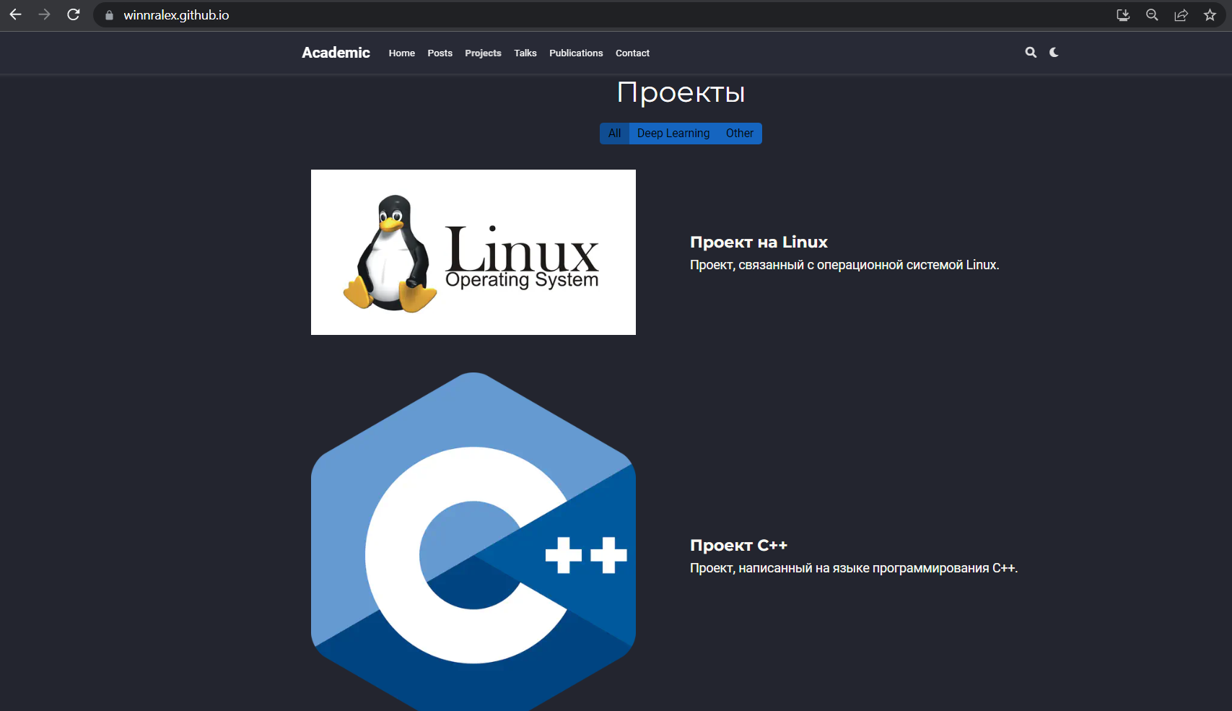

Figure 1: записи для персональных проектов

1. Сделаем пост по прошедшей неделе.



Figure 2: пост по прошедшей неделе

1. Добавим пост на тему по выбору: “Языки научного программирования”.

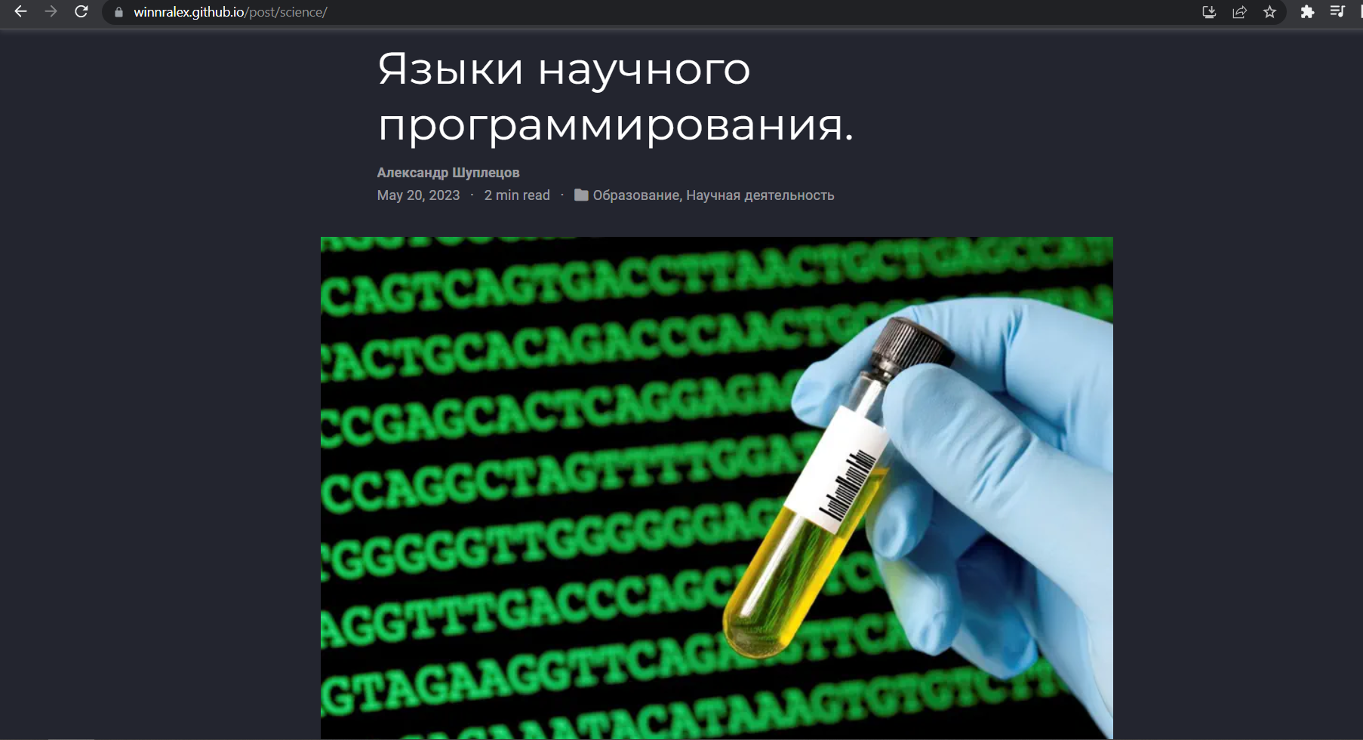

Figure 3: пост на тему “Языки научного программирования”

# 3 Выводы

Я добавил к сайту все остальные элементы.

# Список литературы

Кулябов Д.С. “Материалы к учебному проекту”